SP3 : L’entraînement de bobsleigh

Le bobsleigh est une discipline des Jeux olympiques d’hiver depuis 1924. Au cours d’une descente, l’équipage peut atteindre une vitesse de 140 km/h. Pendant un entraînement, une entraîneuse mesure la vitesse de bobsleigh à différents moments après le départ.

Temps (s) | Vitesse (m/s)
0 | 0
1 | 0,44
2 | 1,78
4 | 7,12

a) Quelle sera la vitesse du bobsleigh, en km/h, à la 8e seconde ?

Après combien de temps le bobsleigh pourrait-il atteindre une vitesse de 140 km/h ?

Temps (s) | Fréquence cardiaque  (battements/min)
0 | 50
1 | 80
2 | 128

b) Les athlètes de haut niveau ont la capacité de maintenir une fréquence cardiaque élevée sur une longue période. Les coureurs de bobsleigh atteignent dès les premiers mètres une fréquence cardiaque maximale de 204,8 battements/min.

La table de valeurs ci-contre fournit des renseignements à ce sujet.

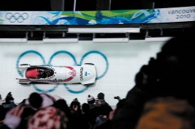
Déterminez la vitesse du bobsleigh, en km/h, au moment où les athlètes atteignant leur fréquence cardiaque maximale.

